به نام خدا

دانشگاه تهران

پردیس دانشکده‌های فنی

دانشکده برق و کامپیوتر



آزمایشگاه پایگاه‌داده

دستورکار شماره 1

شماره دانشجویی

810196443

**اسفند 99**

**هومان چمنی**

# گزارش فعالیت‌های انجام شده

در ابتدا جدولی که امکانات مختلف را نشان می‌دهد را تشکیل دادیم:

|  |  |  |  |
| --- | --- | --- | --- |
| ردیف | کاربر | امکانات | فیلدها |
| 1 | کارفرما | کارفرما می‌تواند سفارش یک پروژه را ثبت و آنرا ویرایش کند. | نام / اولویت / زمان انجام / نوع پروژه / توضیحات / قیمت پیشنهادی / حداقل سابقه کار |
| 2 | فریلنسر | فریلنسر می‌تواند ثبت‌نام کرده و رزومه خود را بروزرسانی کند. | مشخصات فردی/ مشخصات تحصیلی / تجارب کاری |
| 3 | فریلنسر | فریلنسر می‌تواند درخواست‌های کار را جستجو و برای آنان درخواست ارسال کند. | تاریخ ارسال درخواست / توضیحات مربوط به درخواست / قیمت پیشنهادی / زمان پیشنهادی |
| 4 | فریلنسر | فریلنسر می‌تواند اعتباری که از طریق انجام پروژه در سایت کسب کرده را به یک حساب بانکی منتقل کند. | تاریخ برداشت از اکانت / اطلاعات حساب مقصد / شماره پیگیری تراکنش / مقدار برداشت شده |
| 5 | کارفرما | کارفرما می‌تواند انواع مختلف پکیج‌ها را در پلتفرم داشته باشد که هر کدام ویژگی های خاصی دارند. | عنوان پکیج / مدت زمان استفاده از پکیج / تعداد پروژه های قابل ثبت در آن پکیج / تاریخ خرید |
| 6 | کارفرما | کارفرما می‌تواند درخواست های ارسالی برای یک پروژه را مشاهده کرده و یکی از آنان را تایید کند. | تاریخ تایید درخواست / شروط و موارد توافق شده درخواست |
| 7 | کارفرما | کارفرما می‌تواند از طریق درگاه پرداخت بانکی اکانت خود را شارژ کرده تا هزینه پروژه ها از آن راه تامین شود. | مقدار اعتبار اضافه شده / تاریخ افزایش اعتبار / شماره پیگیری تراکنش / اطلاعات حساب |
| ۸ | کارفرما | کارفرما می‌تواند یکی از فریلنسرهای سیستم را انتخاب کرده و دعوتنامه‌ای کاری برای برای او ارسال کند. | تاریخ ارسال درخواست / توضیحات درخواست / تاریخ انقضای درخواست |
| ۹ | کارفرما ( و فریلنسر) | در صورتی که هر یک از طرفین از طرف دیگر شکایتی داشته باشد می‌تواند این شکایت را در سیستم ثبت کرده تا مورد بررسی قرار گیرد. | تاریخ و زمان ثبت شکایت / متن و توضیحات شکایت / اولویت شکایت |
| ۱۰ | کارفرما ( و فریلنسر) | کارفرما و فریلنسر می‌توانند با استفاده از چت درون سیستم با هم درباره موارد مختلف پروژه صحبت کنند. | متن پیام / تاریخ و زمان ارسال پیام / اولویت پیام |
| ۱۱ | فریلنسر | فریلنسر می‌تواند دعوتنامه‌‌های که برای وی ارسال شده مشاهده کرده و یکی از آنان را برای همکاری قبول کند. | تاریخ پذیرش درخواست / توضیحات پذیرش درخواست |

**نمودار دستی کشیده شده روی کاغذ(تصویر اصلی در کنار گزارش ضمیمه شده است):**

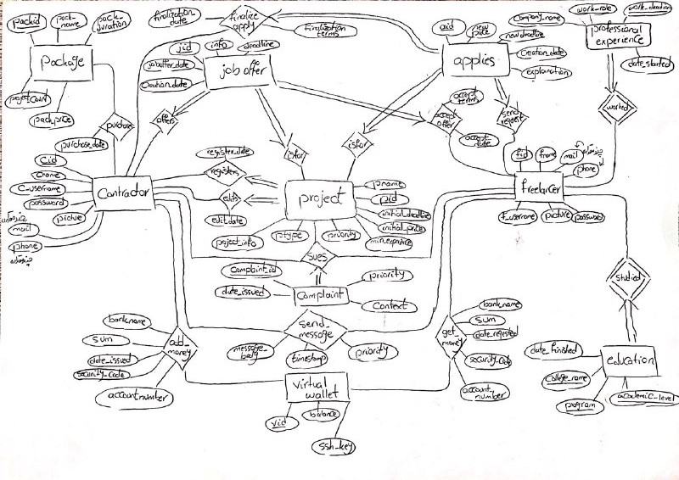

لازم به توضیح است که دو مستطیل مربوط به تحصیلات و سوابق کاری پررنگ بوده (چون weak entity هستند) و کلیدهای آنان نیز در کنار کلید فریلنسر معنی پیدا می‌کنند.

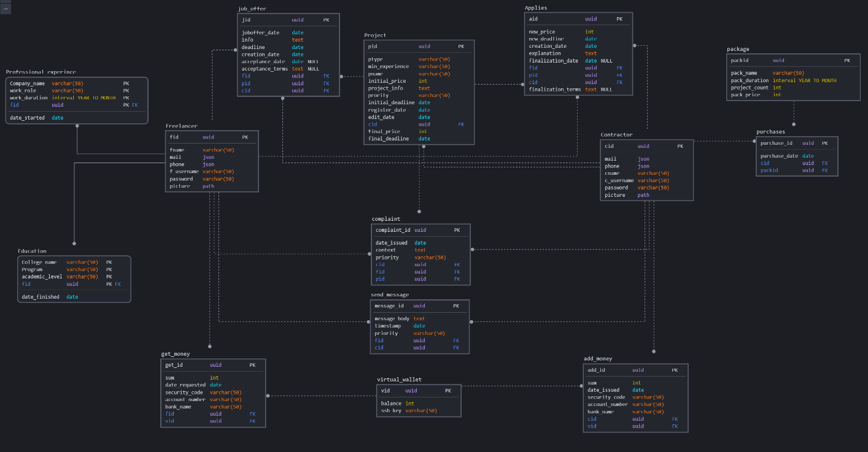**نمودار تولید شده در SQLdbm (تصویر اصلی در کنار گزارش ضمیمه شده است):**

**توضیحات مربوط به جدول و نمودار:**

* درنظر گرفته شده است که هر پروژه توسط یک کارفرما قابل تعریف بوده و تنها یکبار بعد از تعریف می‌تواند آپدیت شود.

* نمودار بالا شامل ۱۴ جدول می‌باشد که از این ۱۴ تا جداول مربوط به کارفرما, فریلنسر, پروژه, دعوت به همکاری, اپلای برای پروژه, پکیج, سابقه کاری, سابقه تحصیلی, شکایات و پیام‌ها اصلی بوده و جداول مربوط اضافه و برداشت از اعتبار و خرید پکیج فرعی می‌باشند.جدول هایی که به صورت واسطه تعریف شده اند نشان‌دهنده حضور یک رابطه چند به چند می‌باشند(مانند رابطه کارفرما با پکیج‌ها یا رابطه فریلنسر با برداشت پول).

* ارتباط‌های چند به چند طبق رهمنودی که در توضیحات پروژه داده شده است به صورت non-identifying تعریف شده‌اند و در نتیجه کلید دو طرف رابطه به عنوان کلید خارجی و در فیلدهای رابطه دیده شده و به عنوان best practice نیز برای خود رابطه یک کلید در نظر گرفته شده است.

* برای فیلدهایی که در نمودار به عنوان چند مقداره در نظر گرفته شده اند (مانند شماره تلفن و ایمیل کارفرما و فریلنسر) جنس فیلد این مقادیر به صورت json ست شده اند.

* برای نگه‌داری مشخصات تحصیلی و تجارت کاری فریلنسرها از دو موجودیت weak به نام‌های تحصیلات و تجارت استفاده شده است که کلیدهای اصلی هر کدام نیز تمام فیلد‌هایشان (و طبیعتا کلید موجودیت قوی که فریلنسر می‌باشد) است. لازم به ذکر است که رابطه این دو موجودیت با خود فریلنسر به صورت identifying در نظر گرفته شده زیر بدون فریلنسر عملا کاربردی ندارند.

* موجودیت کیف پول مجازی برای هندل کردن برداشت و اضافه کردن به اعتبار سیستمی در نظر گرفته شده است و از نظر کارفرما صرفا قابل شارژ کردن بوده و از نظر فریلنسر صرفا قابل برداشت کردن و ریختن به حساب بانکی می‌باشد.

* در دو موجودیت پیشنهاد کاری و درخواست کاری دو فیلد به نام‌های تاریخ قبول شدن و شرایط قبول شدن در نظر گرفته شده است. این دو فیلد از روی رابطه یک به چندی که در نمودار وجود داشت برداشته شده و می‌توانند Null هم باشند زیر ا ممکن است چندین درخواست برای یک پروژه داشته باشیم اما یکی از آنان نهایی و قبول شده و همان درخواست نیز این دو فیلد برایش پر خواهد شد.

**وارد کردن کد در پستگرس و کشیدن نمودار:**

در ابتدا پستگرس را نصب کرده و بعد از آن نیز dbeaver را برای کار کردن با پستگرس نصب کردم. کدهایی که در فایل ضمیمه شده قابل دسترسی می‌باشد را در دیتابیس NewCoders که در پستگرس ایجاد شد کپی کرده و بعد از run کردن کدها ۱۴ جدولی که در نمودار sqldbm نیز حاضر بودند ساخته شدند. در گام آخر نیز خروجی ER از جداول گرفته شده که در شکل زیر قابل مشاهده می‌باشد. همانطور که انتظار می‌رفت نمودار زیر مشابه نموداری است که در sqldbm ساخته شد.

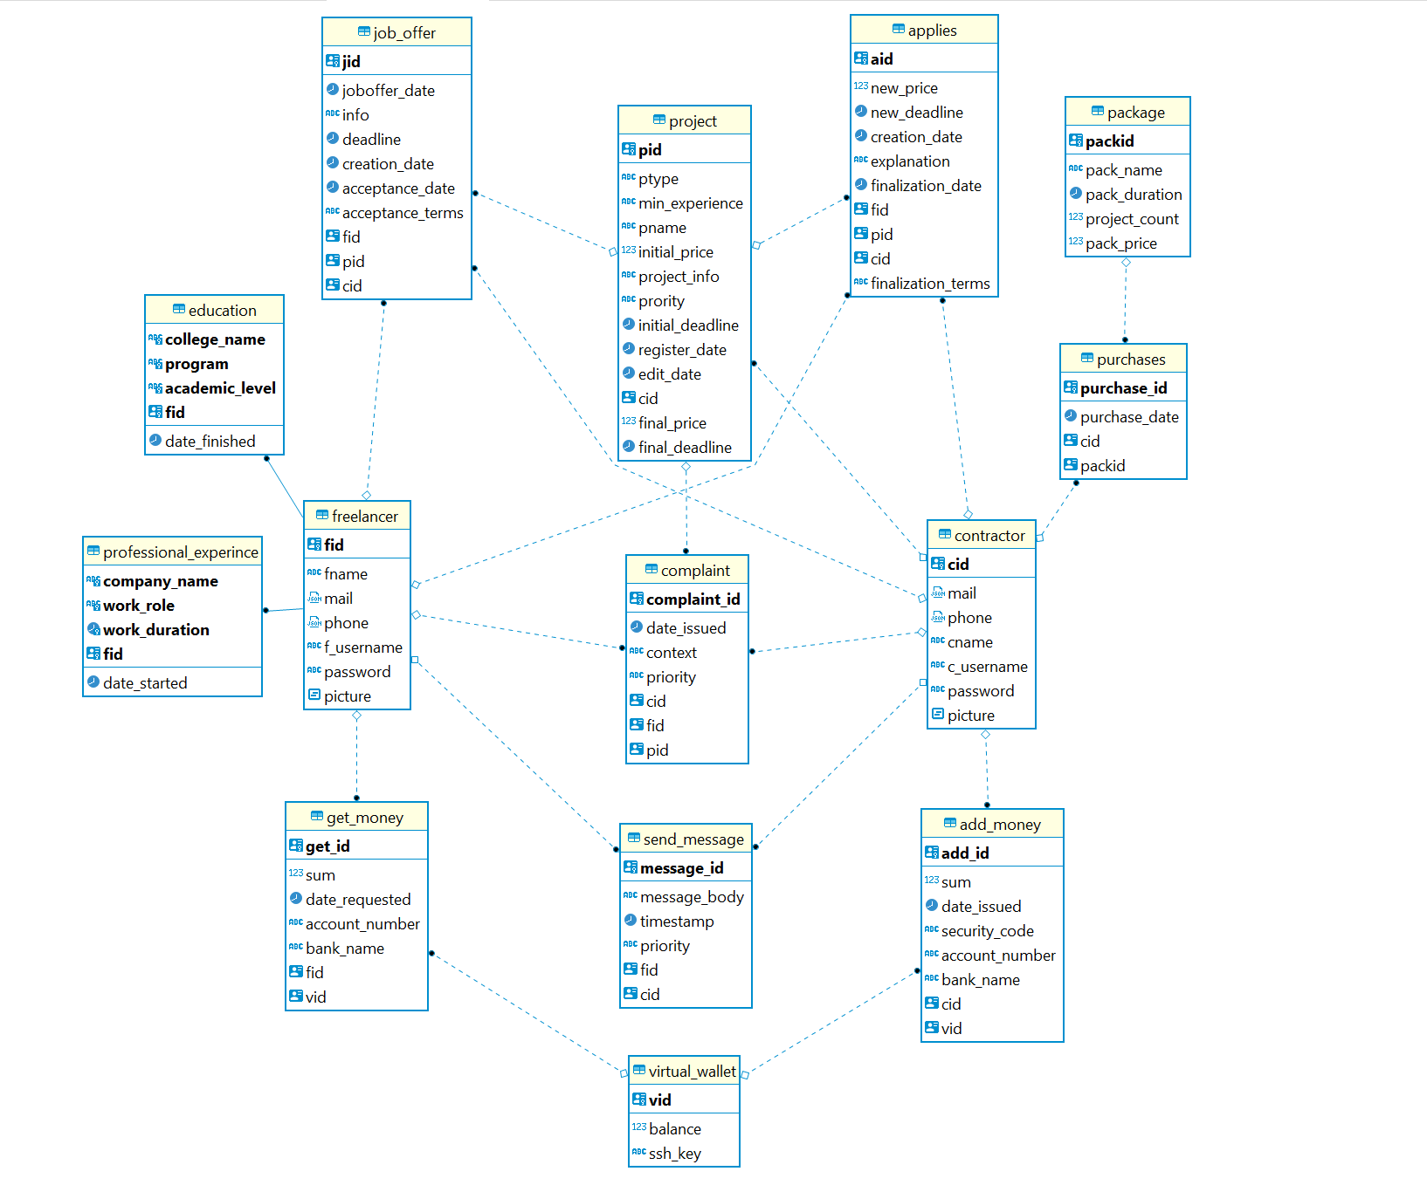

# مشکلات و توضیحات تکمیلی

به نظرم اصلی ترین و وقت‌گیر ترین موضوع همان طراحی اولیه نمودار و در نظر گرفتن تمامی مواردی بود که در جدول بیان شد. بعد از آن توضیحات پروژه دقیق بوده و مشکلی پیش نیامد. البته در قسمت کار با dbeaver پس از کپی کردن کدهای قبلی اندکی توضیحات پروژه ناقص بود و دقیقا معلوم نبود که از چه منو و چه Tab ای باید خروجی ER را دریافت کنیم که بعد از چند دقیقه تلاش این مورد نیز حل شد.

# آنچه آموختم

* نحوه استفاده از با dbeaver به منظور کار کردن با پستگرس

* آشنایی با پلتفرم sqldbm به منظور کشیدن اصولی نمودارهای ER

* طراحی یک نمودار از روی یک کسب‌وکاری که هم اکنون هزارن نفر با آن درگیر هستند

**زیس**